IREB74M Эллиптический тренажер с магнитной системой торможения, маховик 4 кг

РУКОВОДСТВО по эксплуатации
НАЗНАЧЕНИЕ

Данный эллиптический велотренажёр относится к стационарному спортивному оборудованию и предназначен для аэробных тренировок, которые способствуют развитию сердечно-сосудистой системы. Велотренажёр снабжён компьютерным управлением, включающим функции сканирования, измерения расстояния, времени, скорости, расхода калорий.

Технические характеристики

- 8 фиксированных уровней нагрузки
- компьютеры с указанием времени, скорости, дистанции, потраченных калорий
- регулировка горизонтальности на полу,
- измерение пульса по принципу электрокардиографии -- измерение колебаний разности потенциалов, возникающих на поверхности кожи при сокращении сердца
- максимальный вес пользователя – 100 кг
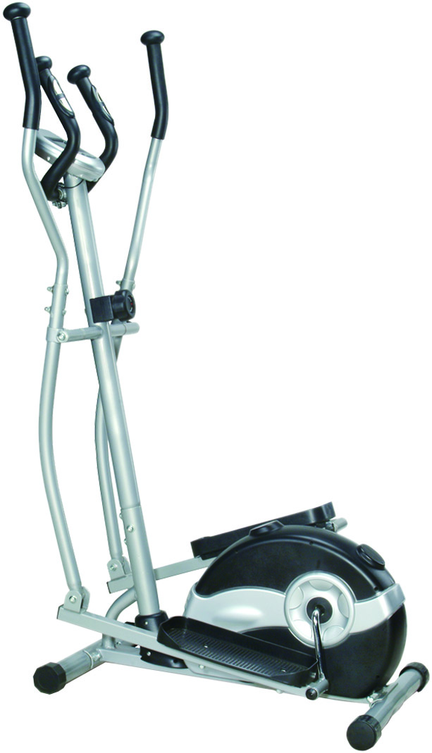
- вес тренажёра – 26 кг
Комплект поставки и сборка
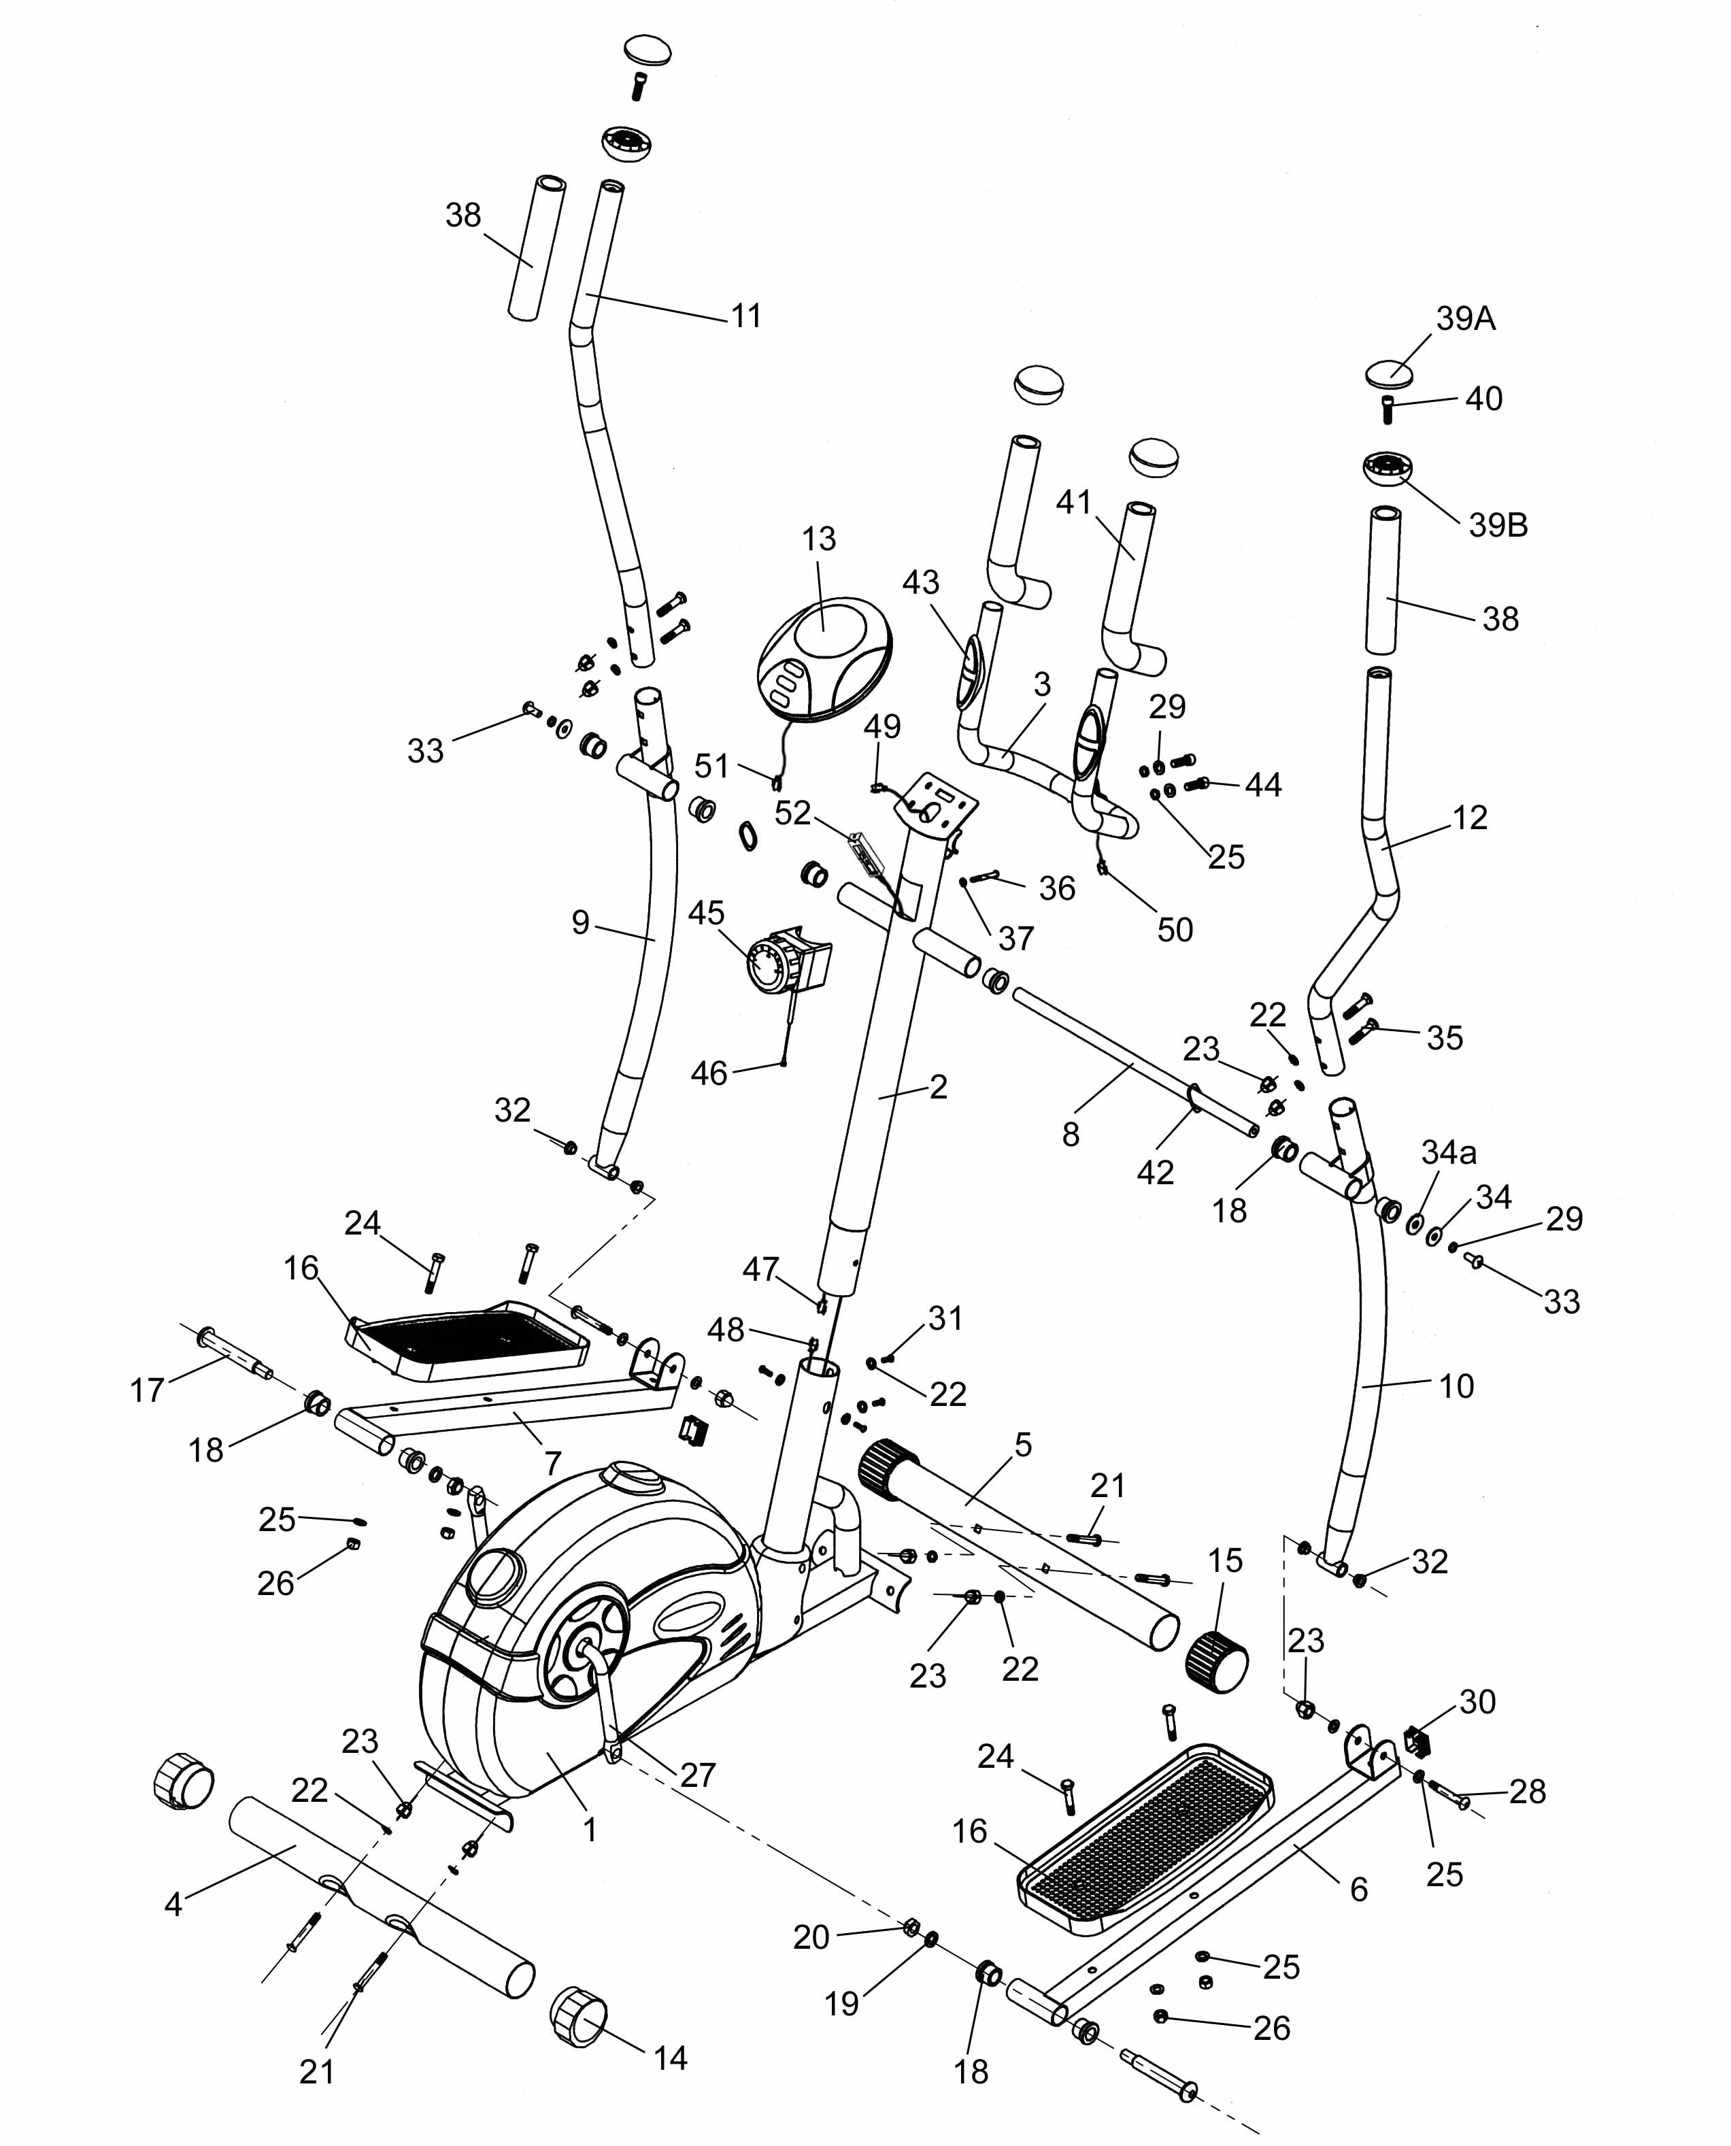

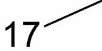

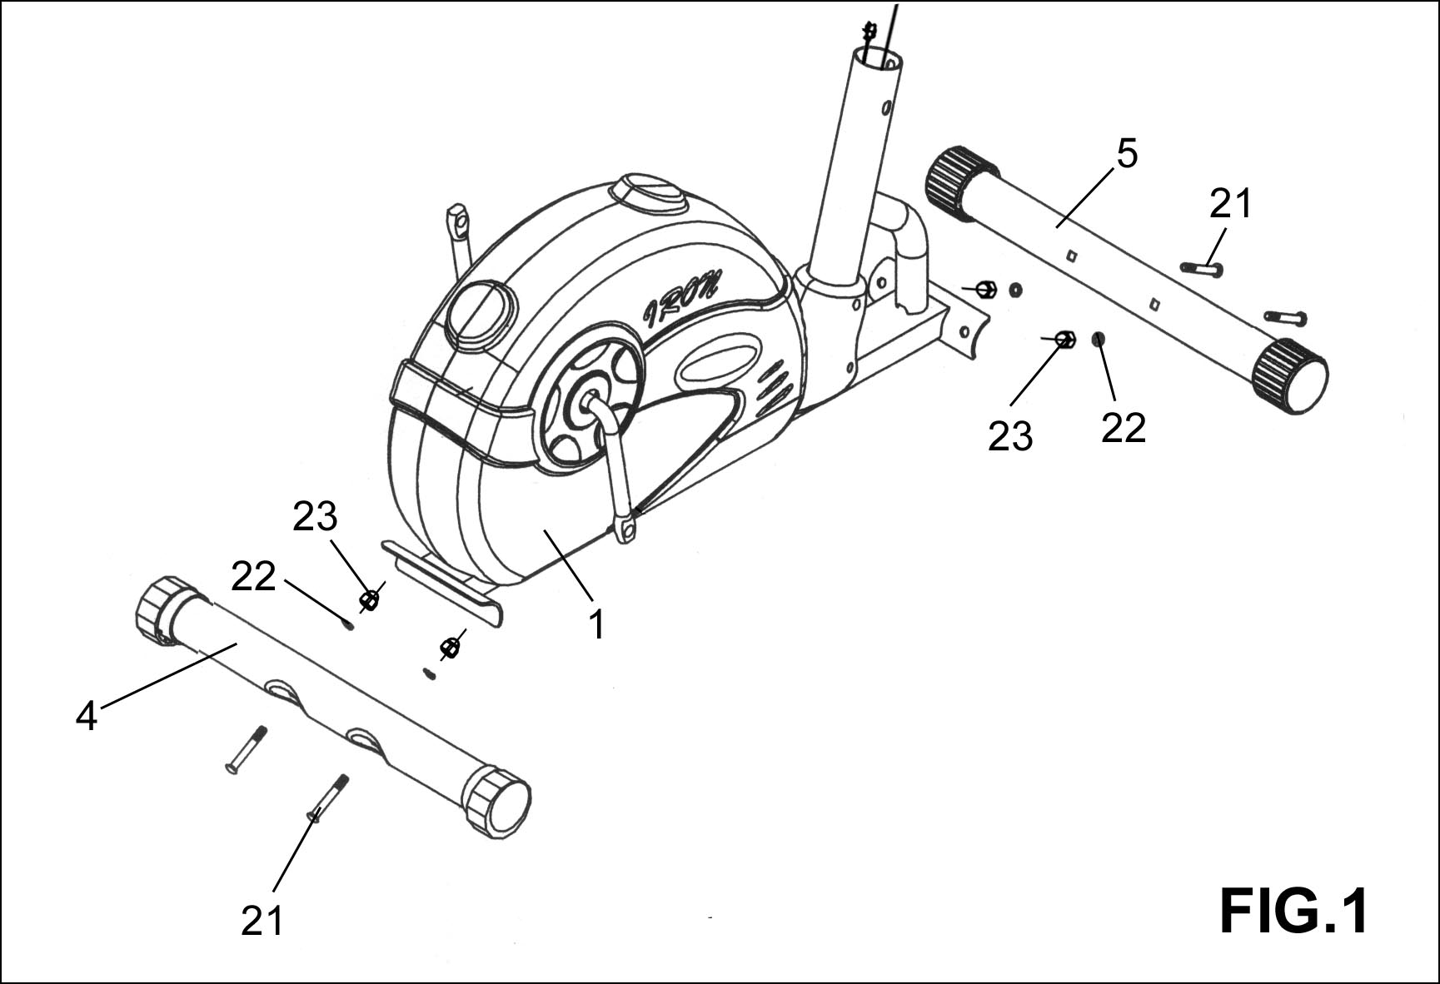
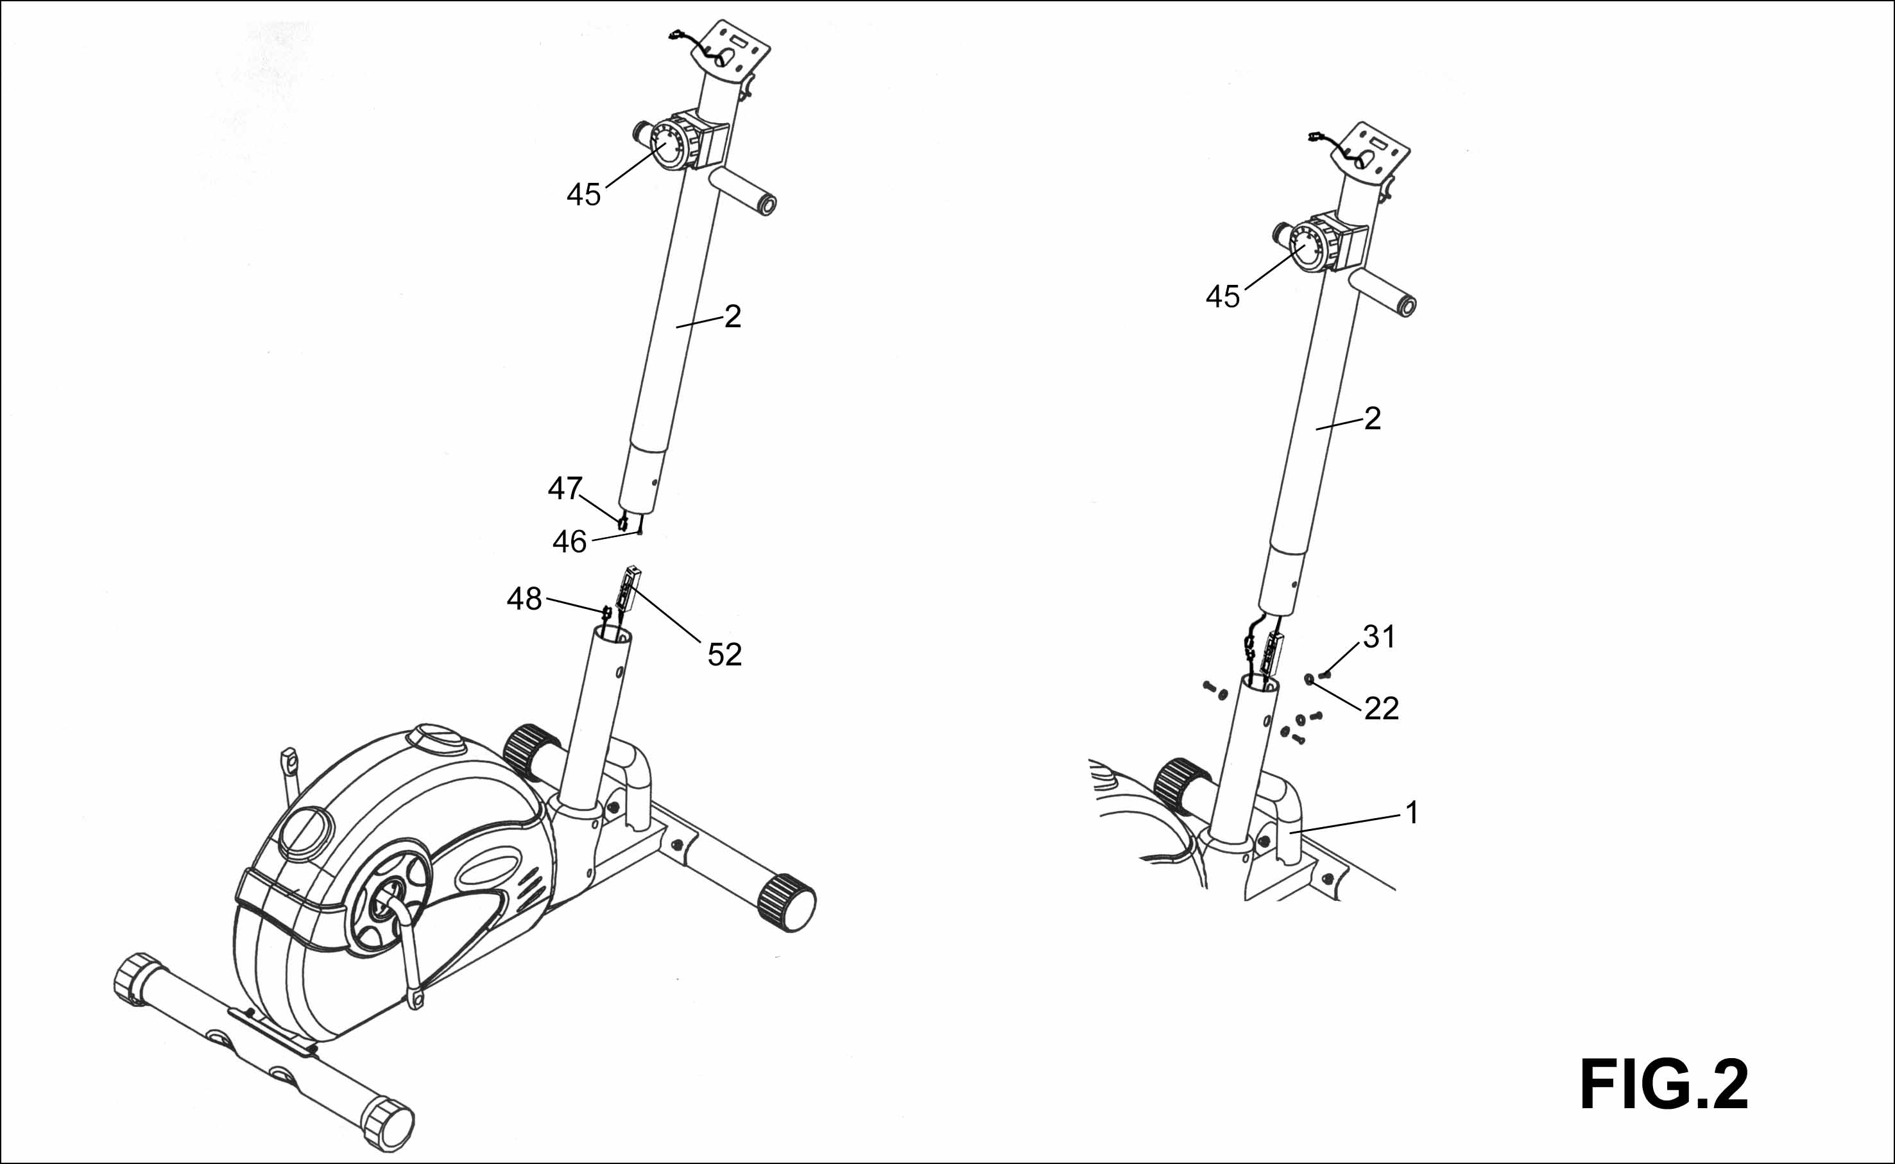

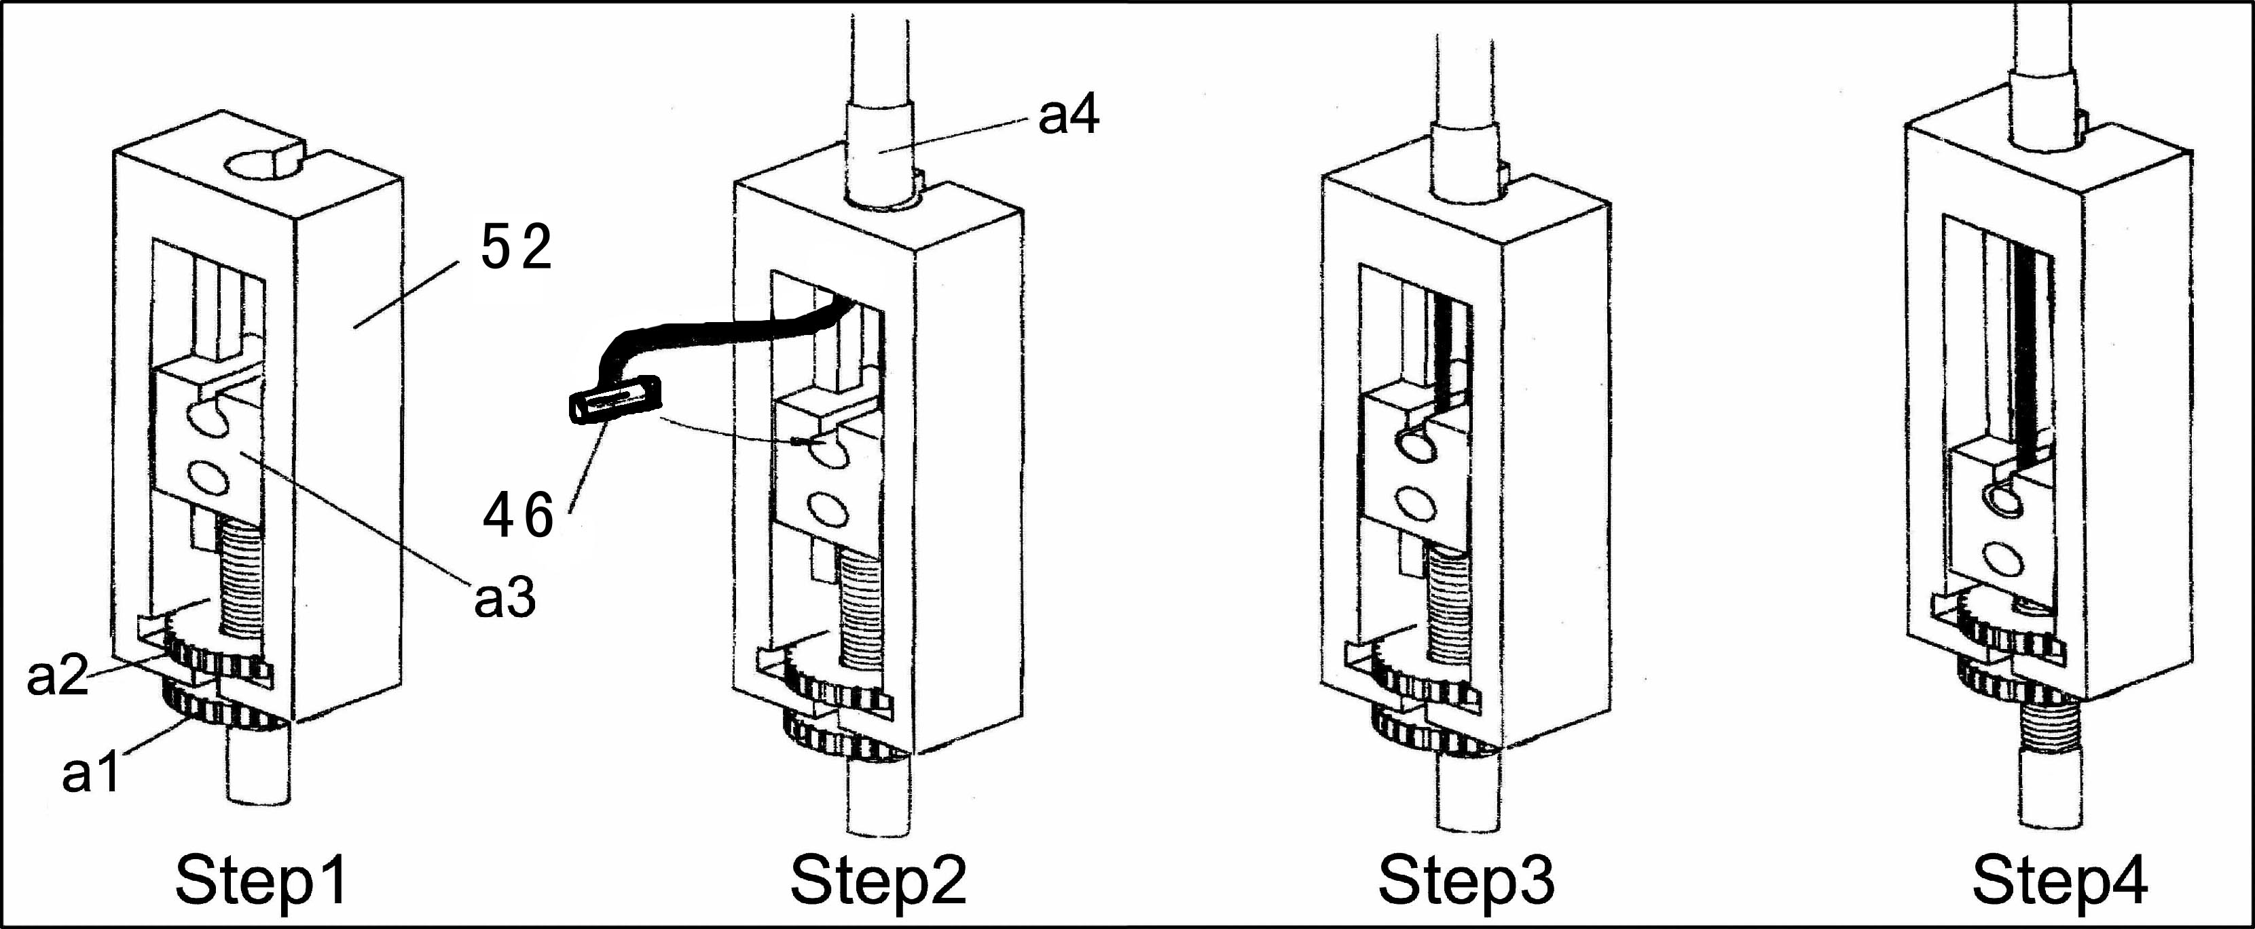

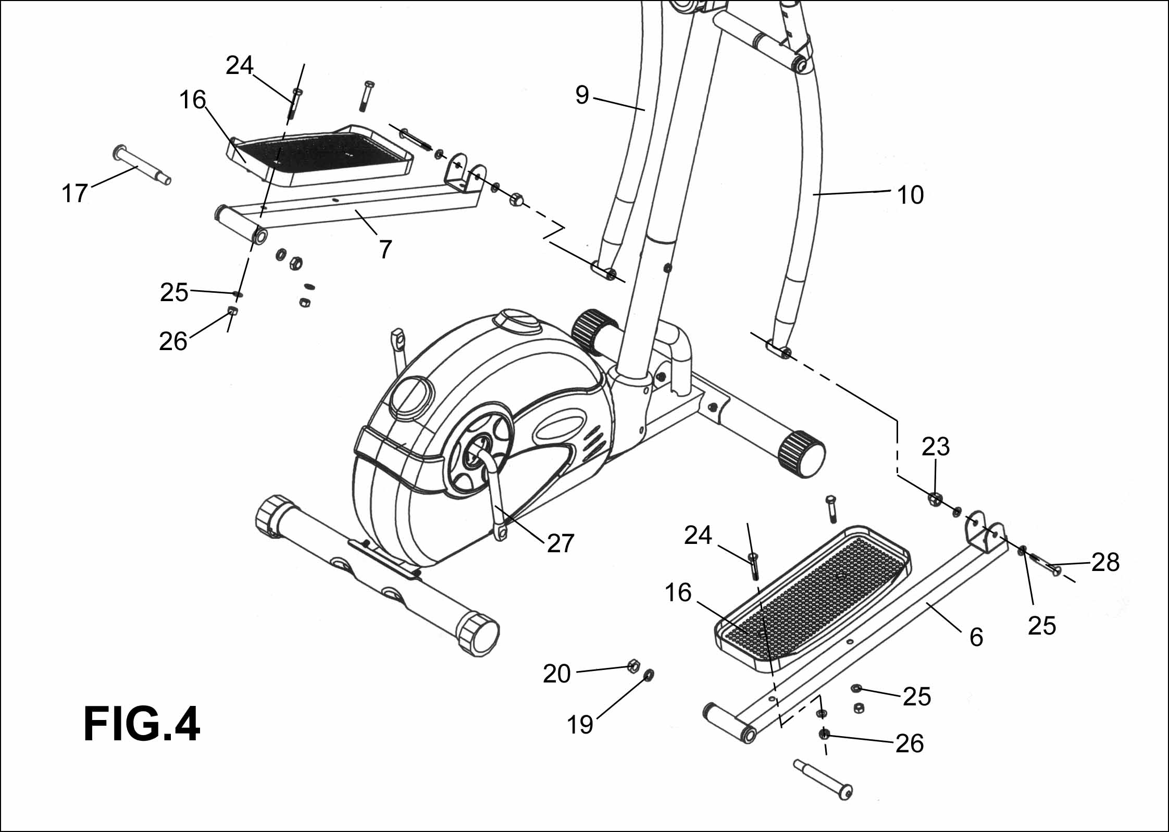

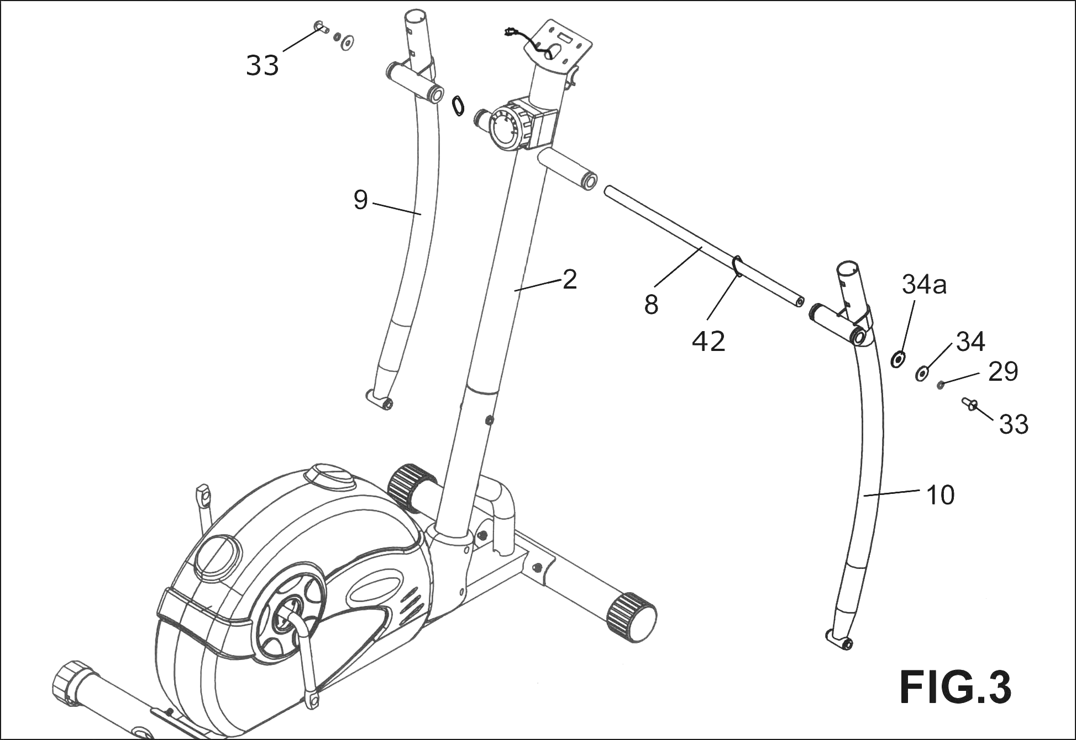

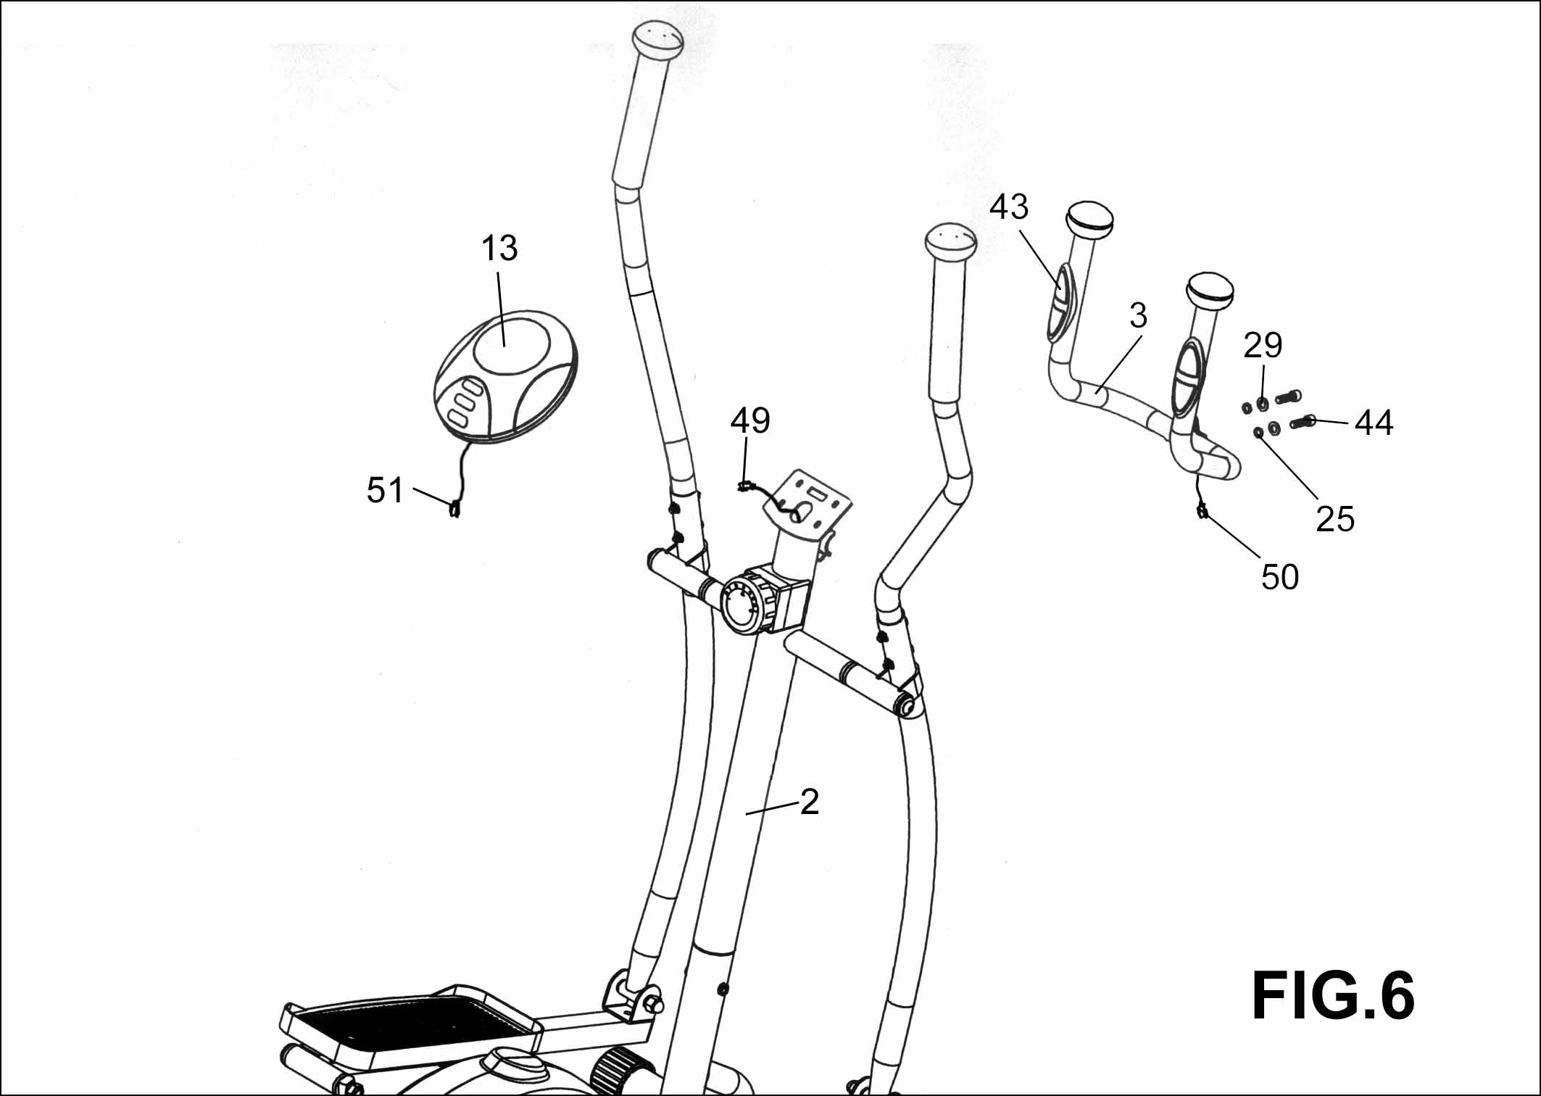

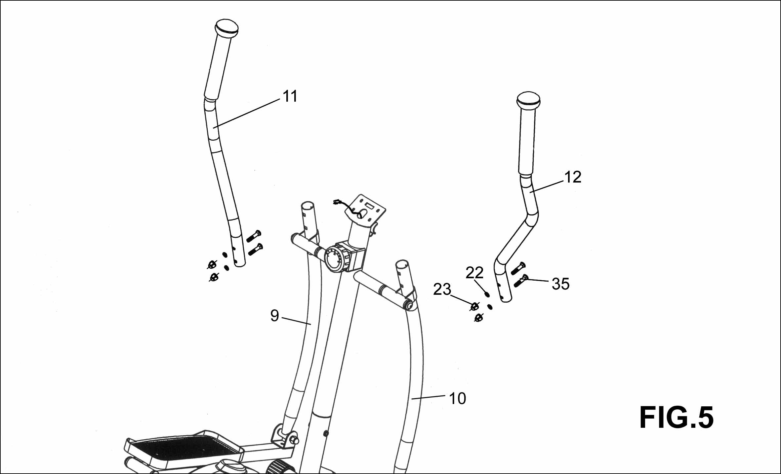

№ поз. | Наименование | кол-во
 | Ось петли педали 1/2 ’’ | 2
 | Гроверная шайба 1/2 ’’ | 2
 | Самоконтрящаяся гайка 1/2 ’’ | 2
 | Болт М8 х 55 | 4
 | Шайба изогнутая диам.8 | 12
 | Колпачковая гайка М8 | 10
 | Шестигранный болт М8 х 40 | 4
 | Шайба диам.8 | 10
 | Самоконтрящаяся гайка М8 | 4
 | Болт М8 х 60 | 2
 | Гроверная шайба диам.8 | 2
 | Винт 8 х 15 | 4
 | Болт М8 х 40 | 4
 | Винт 8 х 25 | 2

КОНСОЛЬНАЯ ПАНЕЛЬ
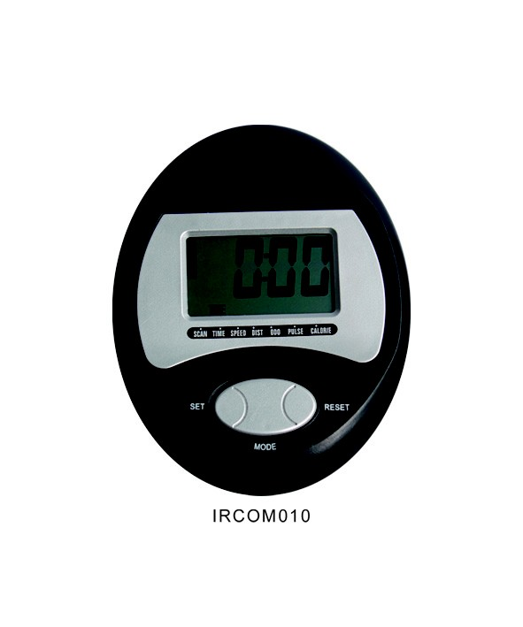
КНОПКИ:
1. MODE: последовательный выбор всех существующих функций.
2. SET: установка значения выбранной функции.
3. RESET: очистка значения выбранной функции к предыдущему значению единичным нажатием; очистка всех значений длительным нажатием более 2 секунд.
ФУНКЦИИ:
SCAN: нажмите и удерживайте кнопку MODE пока не покажется указатель “SCAN” - затем на дисплее будут поочерёдно сменяться и задерживаться на 6 секунд следующие функции: время, скорость, расстояние, калории, пульс, число оборотов.
TIME: автоматический счёт времени выполнения упражнений (мин : сек).
SPEED: автоматическое измерение текущей скорость (км/ч).
DISTANCE: автоматическое измерение расстояния от начала и до конца тренировки (км).
CALORIES: автоматический подсчёт расхода калорий за время занятия (ккал).
PULSE: автоматическое измерение пульса (раз/сек).
ODO: автоматическое измерение полного расстояния за время разных подходов – данное значение может быть обнулено только путём смены батарей (км).
STOP: показывается в левом верхнем углу когда заканчивается выполнение упражнений.

Дисплей отключается автоматически при невыполнении упражнений или не нажатии кнопок в течение 4 минут.

Адрес:
Фабрика спортивных изделий ЛЕКО,
Россия, 141830, Московская область, Дмитровский район, с.Синьково

Веб-адрес:
www.leco.msk.ru

Гарантии изготовителя

Гарантия - 2 года

По возникающим в процессе сборки и эксплуатации вопросам звоните в службу технической поддержки ЛЕКО, тел. (495) 589-84-00. Обязательно сообщите оператору заводской номер изделия.

